- 点击chrome浏览器插件按钮:
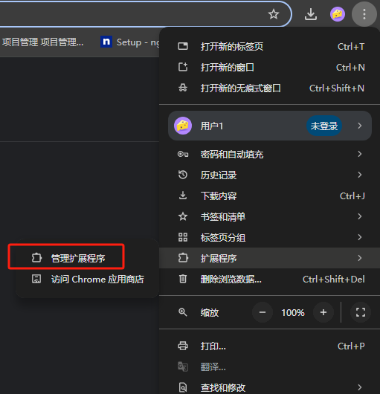

- 点击移除按钮即可移除插件，之后右上角关闭开发者模式
